

**Атауы жоқ көшеге атау беру туралы**

Солтүстік Қазақстан облысы Уәлиханов ауданы Кішкенекөл ауылдық округі әкімінің 2020 жылғы 30 қаңтардағы № 4 шешімі. Солтүстік Қазақстан облысының Әділет департаментінде 2020 жылғы 31 қаңтарда № 5988 болып тіркелді

      Қазақстан Республикасы 1993 жылғы 8 желтоқсандағы "Қазақстан Республикасының әкімшілік–аумақтық құрылысы туралы" Заңының 14-бабы 4) тармақшасына, Қазақстан Республикасы 2001 жылғы 23 қаңтардағы "Қазақстан Республикасындағы жергілікті мемлекеттік басқару және өзін-өзі басқару туралы" Заңының 35-бабы 2-тармағына сәйкес, Солтүстік Қазақстан облысы әкімдігі жанындағы ономастика комиссиясының 2019 жылғы 22 қазандағы қорытындысы негізінде және Кішкенекөл ауылы тұрғындарының пікірін ескере отырып Кішкенекөл ауылдық округінің әкімі ШЕШІМ ҚАБЫЛДАДЫ:

      1. Схемалық картаға сәйкес, Кішкенекөл ауылдық округі Кішкенекөл ауылындағы атауы жоқ көшесіне Әбу Әбішев атауы берілсін.

      2. Осы шешімнің орындалуын бақылауды өзіме қалдырамын.

      3. Осы шешiм оның алғашқы ресми жарияланған күнiнен кейiн күнтiзбелiк он күн өткен соң қолданысқа енгiзiледi.

|  |  |
| --- | --- |
| *Кішкенекөл ауылдық*  *округінің әкімі* | *С.Саниев* |

|  |  |
| --- | --- |
|  | СҚО Уәлиханов ауданы Кішкенекөл ауылдық округі әкімнің шешіміне қосымша 2020 жылғы 30 қаңтары № 4 |

**Кішкенекөл ауылдық округі Кішкенекөл ауылындағы атауы жоқ көшесіне атауы беру схемалық карта**

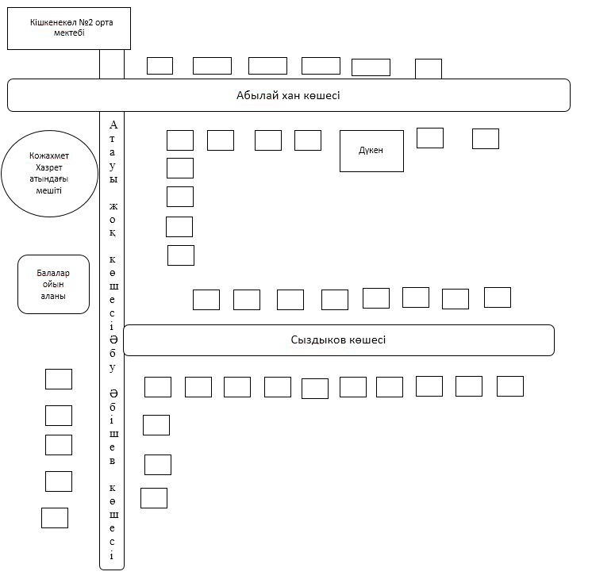

© 2012. Қазақстан Республикасы Әділет министрлігінің «Қазақстан Республикасының Заңнама және құқықтық ақпарат институты» ШЖҚ РМК